Завдання 1.
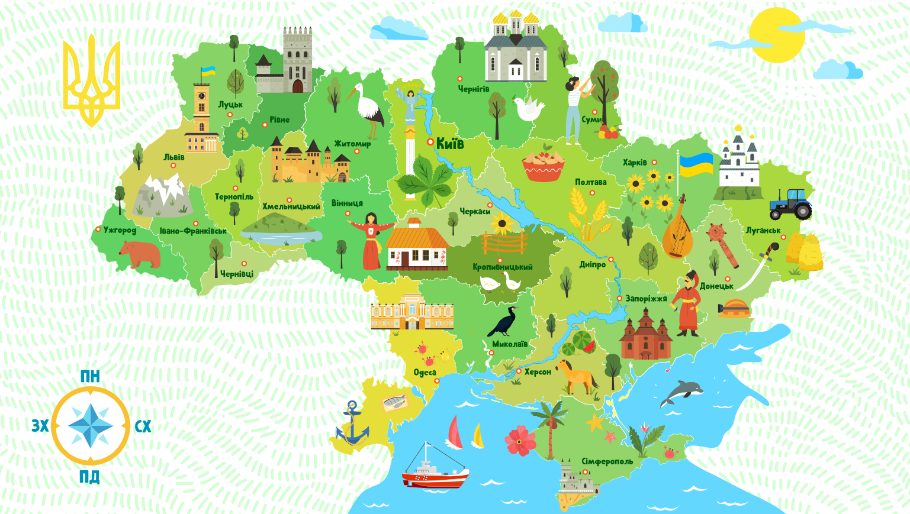
Українці – привітний і гостинний народ, який вміє нагодувати так, щоб гостям щедрий стіл запам'ятався надовго.
Відзначте, на карті яка страва представляє кожну область.

Завдання 2. Пройти тести
1. Одна з найпоширеніших страв з вареного тіста з начинкою. Остання могла бути пісною чи скоромною — залежно від християнського календаря. Як начинку використовували сир, смажену капусту, варену товчену картоплю, мак, калину, вишні та інші ягоди, яблука, варені й товчені сухофрукти (сушину), варену квасолю, горохове пюре, пшоняну чи гречану кашу й навіть борошно.
А. Деруни
Б. Вареники
В. Зрази
2. Одна з найпопулярніших українських страв.
А. Суп
Б. Капусняк
В. Борщ
Г. Сметана
3. Типова для української кухні страва. Прісне тісто, замішане на воді чи сироватці з яйцем, розкачували качалкою, щоб товщина коржа була 1 — 1,5 см. Різали тісто смутами шириною 2—3 см, потім відщипували від кожної невеликі шматочки і кидали в підсолений окріп (кипляче молоко, м'ясну або овочеву юшку).
А. Соломоха
Б. Суп
В. Галушки
4. Користувалися великою популярністю у народній кухні, особливо у північних районах України. Сиру картоплю терли на тертушці, зливали зайву рідину, додавали ложку-дві білого борошна чи картопляного крохмалю, яйце, терту сиру цибулину, ретельно розмішували і смажили на олії чи смальці.
А. Деруну
Б. Терчаники
В. Драники
Г. Всі відповіді вірні
5. Назва страви
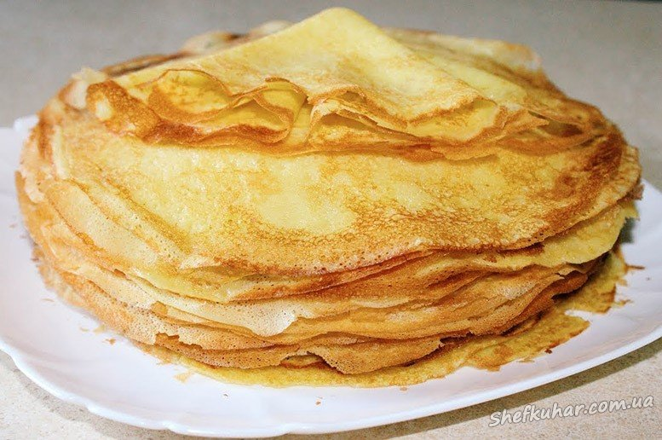
А. Оладки
Б. Млинці
В. Книші
6. Харчування українців, як і інших народів, формувалося у залежності від
А. природно-географічних умов
Б. кількості людей в родині
В. набору продуктів
7. Святкові страви готувалися рецептами повсякденної кухні, але при цьому мали вищу калорійність завдяки м’ясним, рибним, жировим компонентам.
А. Так
Б. Ні
8. Мучний виріб, який вживається з борщем:
А. Оладки
Б. Пампушки
В. Галушки
Г. Пиріжки
9. Виберіть. Яку сировину використовують для приготування тіста для млинчиків?
А. Яйця, крохмаль, цукор, харчову соду, сіль.
Б. Цукор, харчову соду, сіль,сік, борошно,олію.
В. Яйця, сіль, цукор, молоко, борошно, олія
Г. Яйця, сік, борошно,крупу, олію
10. Яким по консистенції має бути тісто для млинців?
А. Густе
Б. В'язке
В. Середньої густоти
Г. Рідке
Д. Як сметана
11. Виберіть вірні висловлювання. Як підготувати сировину для виготовлення тіста?
А. Борошно просіяти
Б. Молоко закип'ятити
В. Яйця помити, або почистити сіллю
Г. Борошно підсмажити
Д. Яйця протерти ганчіркою
12. Виберіть правильну послідовність приготування тіста для млинчиків.
А. Вливають цівкою решту молока перемішують.
Всипають просіяне борошно, перемішують і збивають до утворення однорідної маси.
Отриману суміш змішують з частиною холодного молока половина норми.
Сіль, цукр, сирі яйця змішують.
Б. Сіль, цукр, сирі яйця, змішують.
Отриману суміш змішують з теплым молоком.
Всипають просіяне борошно, перемішують і збивають до утворення однорідної маси.
В. Сіль, цукр, сирі яйця змішують.
Отриману суміш змішують з частиною холодного молока - половина норми.
Всипають просіяне борошно, перемішують і збивають до утворення
однорідної маси.
Вливають цівкою решту молока перемішують.
13. Назвіть прилади та інструменти, які потрібні під час ПРИГОТУВАННЯ борщу.
А. Сито, кружка мірна, вінчик, миска, сковорода, лопатка, електрична плита, черпак, столові тарілки.
Б. Каструля, ніж, сковорідка, дощечка, тертка, ложка, черпак, плита
В. Електрична плита, столова ложка, вінчик, миска, сковорода дошки, ножі, каструлі, сотейник
14. З чим найчастіше українці їдять сало?
А. Суп, хліб, хрін
Б. Хліб, сіль, огірок
В. Хліб, часник, солоні овочі
Г. Всі відповіді вірні
15. Що таке галушки?
А. Просте печиво, нехитрі ласощі, які виготовляли із прісного тіста на яйці й сироватці або маслянці.
Б. Прісне тісто, замішане на воді чи сироватці з яйцем, розкачували качалкою, щоб товщина коржа була 1- 1,5 см.
В. Один із різновидів вареників.
16. Оберіть страви які належать до обрядових
А. Коровай, калач
Б. Вареники, зрази
В. Коливо, калита
Г. Галушки, гарбузова каша
Д. Шишки, жайворонки(сороки)

